Nieuwsbrief Stichting Logeerplezier
20 november 2011 (Jaargang 4 versie 3)
Het is even geleden, maar hierbij dan toch de derde nieuwsbrief van Logeerplezier in 2011. In deze nieuwsbrief kijken we terug op het afgelopen seizoen en vooruit naar 2012. Daarnaast zijn we weer eens op tv geweest en hebben we leuk nieuws rond de logeerbus. Bovendien is er ook op het vlak van een derde huisje al vooruitgang. Tot slot is er een bestuurswisseling geweest.
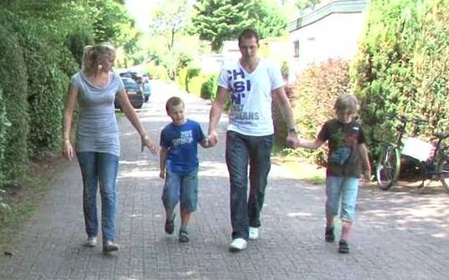
Allereerst het logeren. Dit loopt heel goed. Momenteel hebben we elke maand drie logeerweekenden volgeboekt en zitten we dus vol. Aan het eind van dit jaar stoppen Claudia en Roel, tot onze grote spijt, met het begeleiden van één van deze weekenden. Vanaf het eerste logeerweekend bij Logeerplezier is Claudia een vaste begeleidster geweest en al snel is Roel haar komen helpen. Mede dankzij hun hulp, ervaringen en inzichten hebben we het logeren op deze manier op de kaart weten te zetten. Tegelijkertijd snappen we ook dat het voor hen niet meer te combineren valt met hun werk. We zijn heel dankbaar voor alles wat ze voor ons gedaan hebben! En wij niet alleen, want ook Jasper en Bas zijn dol op ze en gaan hen zeker missen. We hebben al nieuwe logeerkrachten gevonden dus de weekenden zelf gaan gewoon verder.
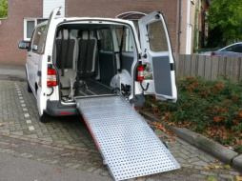
Een belangrijk hulpmiddel bij de logeerweekenden is: de logeerbus. Zoals gezegd had de oude bus alles gegeven wat er in zat. Met alle reparaties, stilstaan, wegenwacht, etc. was het tijd voor een andere. Met behulp van twee anonieme sponsoren hebben we het geld grotendeels bij elkaar gesprokkeld en dankzij extra donaties van Rabobank, Autoservice van der Velden, PON, Inbouwcar Delft en Taartje Tessa was het budget compleet. De belastingdienst is zo aardig om ons vrij te stellen van BTW, BPM én wegenbelasting. Zodoende hebben we in oktober een splinternieuwe aangepaste logeerbus in gebruik mogen nemen. De bestickering zit er nog niet op, maar dat zijn we nu aan het regelen.
Het hoogseizoen is inmiddels voorbij. Dit jaar niet één maar twee huisjes vol in gebruik gehad. Alles is goed verlopen, ondanks het toch wat tegenvallende weer deze zomer. Nu we van 1 naar 2 huisjes zijn gegaan merken we wel dat we sommige zaken wat beter moeten organiseren. Rond de schoonmaak van de huisjes hebben we bijvoorbeeld wat misverstanden gezien. Vandaar dat we nu een aantal checklisten hebben gemaakt, zodat we zeker weten dat er een helder beeld is over wat er nu wel of niet gedaan is en/of gedaan moet worden. Daarnaast gaan we met een waarborgsom werken; dat maakt zaken net iets duidelijker en gemakkelijker. Het seizoen 2012 loopt écht al storm. We zitten zowat helemaal volgeboekt in alle twee de huisjes. Links en rechts is er nog wel een vrij weekend of een onbezette week, maar die komen ook nog wel vol.
We denken daarom nog steeds aan een derde huisje. Aan de ene kant is er voldoende vraag, aan de andere kant moeten we het wel kunnen betalen. Het is echter niet te verwachten dat we een derde huisje nog voor de zomer van 2012 in gebruik gaan nemen. De eerste donaties zijn wel al binnen en de praktijk heeft laten zien dat als er eenmaal één schaap over de dam is, er altijd meer volgen. Het Dr. C.J.Vaillantfonds heeft ons als eerste een bedrag van 12.000 euro geschonken voor dit derde huisje. Specsavers heeft daarnaast 3.000 euro gedoneerd uit de vestigingen Zoetermeer en Rijswijk. Bovendien hebben we nog een hele mooie anonieme particuliere donatie van 1.000 euro onverwacht op de girorekening zien binnenkomen. Daarnaast lopen er ook nog aanvragen voor het derde huisje bij het NSGK en het Skanfonds die in december gaan beslissen. Van het NSGK hebben we eerlijk gezegd hoge verwachtingen. In de uitzending van Tijd voor Max op 18 oktober zijn we namelijk prominent naar voren geschoven als voorbeeldproject voor het NSGK dat we goede hoop hebben dat zij ons significant gaat helpen. Niks is zeker maar het ziet er wel erg goed uit.
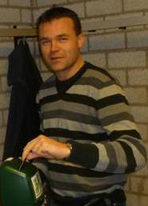
In het verlengde daarvan heeft er een bestuurswisseling plaatsgevonden. In de aanvraag voor het Skanfonds en NSGK kwam toch naar voren dat zij het niet handig vonden dat Patricia uitvoerend het werk doet bij Logeerplezier en Rini dat vervolgens vanuit het bestuur controleert. In de praktijk gaat dat zonder problemen, maar dergelijke fondsen kijken daar op een afstandje toch iets anders tegen aan. Rini heeft daarom per november zijn rol in het bestuur neergelegd. Zijn taken van secretaris en penningmeester zijn doorgeschoven naar Martijn Deurloo en Dennis Blijleven (zie foto) is toegetreden tot het bestuur. In de praktijk zal dit niet voor veel veranderingen zorgen. Er is nu een volledig onafhankelijk bestuur is dat de uitvoerende werkzaamheden controleert. Dit is een verandering die past bij het groeien van het werk van de stichting.
Zoals gewoonlijk hebben we ook de website weer even up-to-date gebracht onder meer met extra foto’s en ervaringsverhalen. Nieuwsgierig? Kijk dan even op: www.logeerplezier.nl.

